高度控制测量过程有效性确认记录
测量过程名称 |  | 单丝直径测量 | 测量过程规范编号 | 17JL061A
所在部门 |  | 特种电缆事业部 | 控制程度 | 高度控制
测量过程要素概述：

测量设备：微米千分尺，测量范围(0-25)mm，测量误差±0.004mm
测量方法：用微米千分尺直接测量单根铜丝直径，测量前先确认零位是否准确，在微米千分尺上直接读取铜丝直径，记录显示数值。
环境条件：无
测量软件：无
操作者技能：仪器操作人员，经培训合格。
其他影响量：无

有效性确认记录:
用标准量针进行测量过程有效性确认：
标准量针：y₁=0.400mm
2021年4月28日进行确认试验，用微米千分尺(0-25)测量结果y₂=0.401mm
已知评定的单丝直径的测量不确定度为U=0.0048mm(k=2)
∣y₁-y₂∣=｜0.400-0.401｜=0.001mm≤0.0048mm
此测量过程确认有效。

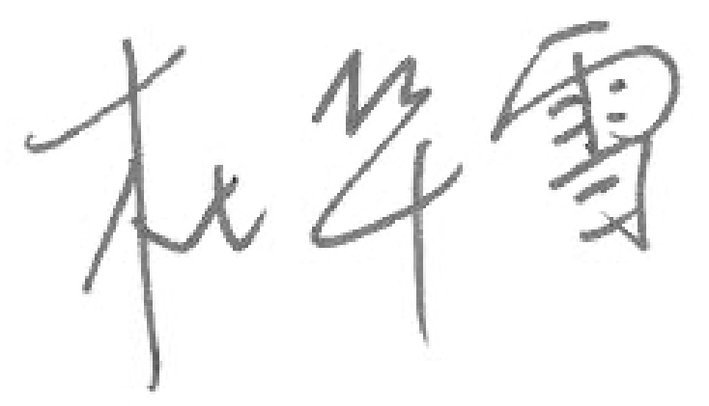
确认人员： 日期：2021.4.28
变更记录:

日 期 | 变 更 内 容 |  |  | 批准人

